ЗНАЧАЈ ПЛАНИРАЊА ПОРОДИЦЕ (уџбеник стр. 203-204)
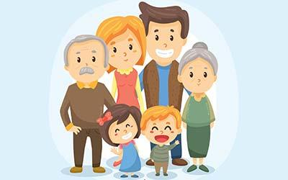
Шта је породица?

Породица се састоји најчешће од два или једног родитеља и њихових потомака, што се назива ужа породица. Уколико се њима додају баке, деке, тетке, стричеви добијамо проширену породицу.

Зашто је породица битна?

Породица је место где појединац задовољава своје прве и основне потребе, учи, развија се, усваја обрасце понашања. Према неким научницима, нормална породица је , пре свега, функционална породица. Дакле, функционална породица, није само она породица која испуњава економске функције ( доноси новац), већ и психолошке (подршка, разумевање, подстицање на развој...) Функционалну породицу карактерише: повезаност чланова и међусобно поштовање, организациона стабилност, отворена комуникација и ефикасно решавање проблема...

ЗНАЧАЈ ПЛАНИРАЊА ПОРОДИЦЕ

Из свега наведеног, у сваременом свету, јако је битно планирање породице. Шта то значи? То значи, да парови могу планирати новог члана породице онда када сматрају да испуњавају све горе наведене услове за добар живот. Значи не мисли се само на економске услове, већ и психолошке и социјалне.
Непланирана трудноћа се врло лако спречава коришћењем контрацептивних средстава и ово је много бољи начин, него прекидање абортусом исте. Нарочито, зато што се абортусом свакако смањује репродуктивна способност жене.
Међутим, дешава се да када се парови одлуче да је време за новог члана породице, некада то не могу и да испуне. Разлози могу бити различити: неплодност једног од партнера или само смањена репродуктивност. Овде је врло важна подршка партнера. У сеовом случају се најчешће приступа вештачкој оплодњи.

Шта можемо за закључимо?

- Породица је место у којем се једника развија, напредује
- Породица треба да буде функционална, стабилна
- Јединка усвојене моделе понашања преноси на своју околину и на будућу породицу
- У савременом животу, јако је важно планирање породице, у оном тренутку када партнери сматрају да су сторили све услове

ЗАДАТАК – прочитајте лекцију на страни 203 и 204.

